Transformations physiques de la matière
التحولات الفيزيائية للمادة

I-Chaleur et température الحرارة ودرجة الحرارة
- Repérage d’une température :
  - Expérience
  - Conclusion
air
- Lorsque la main est immergée dans l'eau chaude, on semble que l’eau est chaude.
- Lorsque la main est immergée dans l'eau froide, on semble que l’eau est froide.
- Le sens du toucher n'est pas sûr, nous utilisons donc un thermomètre.
- Description du thermomètre
  - Partie du thermomètre :
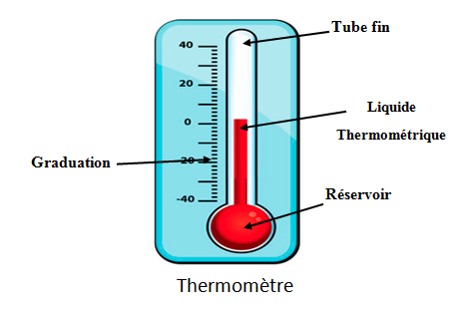
  - Conclusion
- Un thermomètre sert à repérer une température. Celle-ci est notée par la lettre θ.
- L'unité usuelle de la température est le degré Celsius, son symbole est : °C
- Différents types de thermomètres sont parmi eux :
-Thermomètre numérique.
-Thermomètre à liquide.(mercure ou alcool)
-Thermomètre médical…
2.3. Comment utiliser le thermomètre à liquide:
- Déterminer la valeur de chaque petite division du thermomètre.
- On place le réservoir du thermomètre dans le liquide sans qu’il touche le fond du récipient ou ses parois intérieur.
- On attend la stabilité du liquide.
- On place l’œil, horizontalement au niveau du liquide thermométrique et on effectue la lecture de la valeur de la température.
3) Distinguer température et chaleur
  - ) Expérience
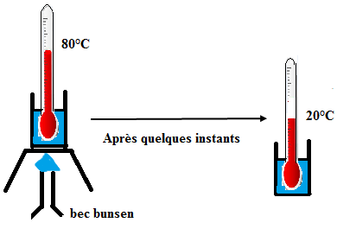
La température diminue avec le temps
La température augmente avec le chauffage

  - Conclusion
- La température et la chaleur sont deux grandeurs distinctes.
- Lorsqu’un corps reçoit de la chaleur, sa température augmente.
- Lorsqu’un corps cédé de la chaleur, sa température diminue.
Exercice d’application 1:
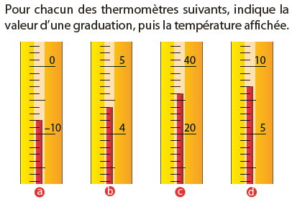
مصطلحات:
درجة الحرارة: La Température الحرارة: La chaleur
المحرار:Le Thermomètre المحرار الطبي: Thermomètre Médical
درجة سيلسيوس: Degré Celsius يكتسب الحرارة: Reçoit de la chaleur
يفقد الحرارة: Cédé de la chaleur

